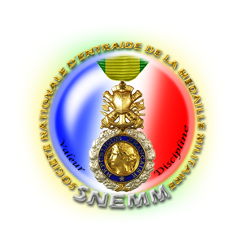 | SOCIÉTÉ NATIONALE D’ENTRAIDE DE  LA MÉDAILLE MILITAIRE  Reconnue d’Utilité publique par décret du 3 novembre 1931

Compte-rendu succinct du CA

L’assemblée des délégués membres du Comité Départemental d’Administration de l’Union Départementale de la Médaille Militaire du Finistère s’est tenue le vendredi 24 mars 2017 en mairie du Faou.

Le Président de l’UD 29, M Guy SQUIBAN ouvre la séance à 14h30. Le président a donné lecture de l’ordre du jour.

1 – Mot du président :

Ssuite à la démission de M. ROBILLARD, plus de secrétariat UD et porte-drapeau UD.
Une fusion en cours : Roscoff rejoint Landivisiau. La trésorerie de celle-ci sera versée à Paris qui reversera à Landivisiau.
Une remise de MM s’est déroulé à Châteauneuf du Faou dans un restaurant, à vérifier dans le détail.
Une autre s’est faite à Plogastel St Germain le 19 mars, pareil à approfondir, avant déclaration au siège.
La diffusion, demandée par le Siège, des adresses courriel des adhérents à l’agence de voyage, c’est un non collectifs, les intéressés s’inscrivent eux-même s’ils le désirent.

2- La Trésorerie :

La trésorière (Mme Normant M-Thérèse de Brest) a présenté un bilan de l’année 2016. Joint en annexe
La quote part de Paris s’élève réellement à 348,15 € ( titulaires 573x0,55€ et Dames d’Entraide 132x0,25€)
La participation aux frais des 2 délégués à l’AG Nat à Paris est de 688,86€.
L’abandon des frais des bénévoles est égale à 1.881,32€.

3 –Subvention Conseil Départemental Finistère :

Demande sera faite, l’ancien président et trésorier conseille longuement la trésorière …… !!

4- Election au CA de l’UD pour moitié en 2017.
- Section Nord-Finistère : Mme NORMANT – M. GUILLERM Lucien - M. FARANT Hervé
- Sectin Centre-Finistère : M. LE VANNIER Patrick
- Section Sud-Finistère : M. LE MEUR - M. DUHAMEL

5- AG Nationale à Paris : Le Président Guy Squiban assistera à celle-ci des 21 et 22 juin 2017 à l’Ecole Militaire.

6 – Prévision AG Départementale en 2018 :

Quelle section se dévoue …… lieux proposés : Le Juvenat ou l’Ecole de Gendarmerie à Châteaulin

7 – Réunion du Grand Ouest à Coëtquidan :

Le Président général a informé l’auditoire des actions accomplies et des actions à venir.

8 – Prochain CA de l’UD29 : en octobre 2017

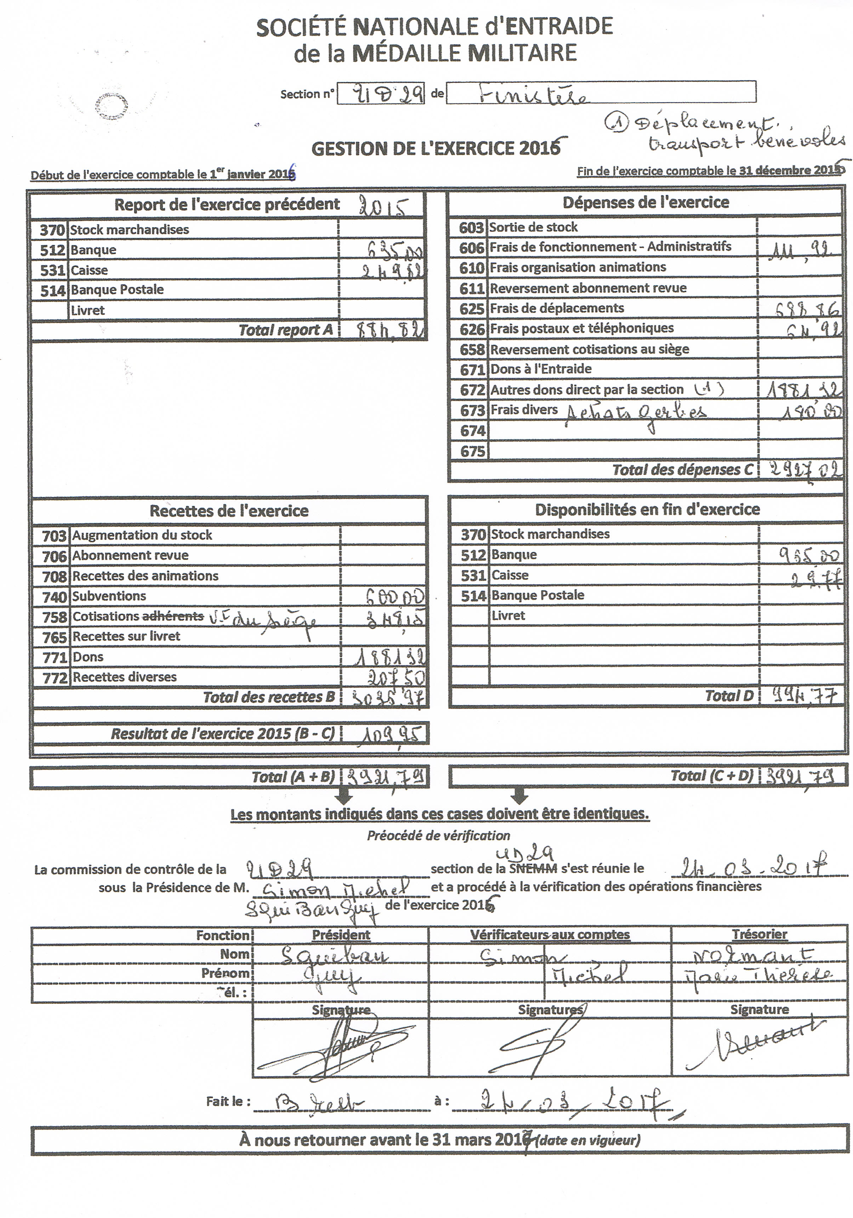

En attendant le PV officiel de l’UD29
Le 25 mars 2017
Le secrétaire JM Becker

